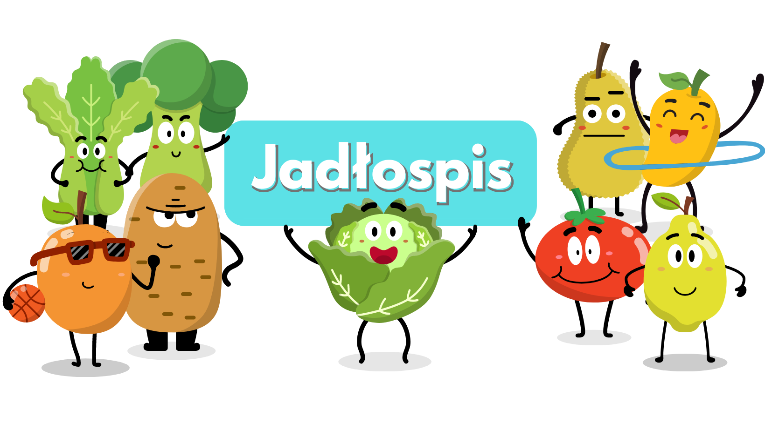
Poniedziałek  12.02 | Zupa ziemniaczana. (4,5)  Pierogi ruskie, surówka wielowarzywna. Kompot. Owoc. (1,4)
Wtorek  13.02 | Zupa pomidorowa z ryżem.(4,5)  Ziemniaki, polędwica w sosie, surówka z selera. Kompot.(1,4,5)
Środa  14.02 | Zupa grochowa.(5)  Kluski parowe z musem truskawkowym. Herbata.(1,4)
Czwartek  15.02 | Zupa pieczarkowa z łazankami. (1,4,5)  Ziemniaki, nuggetsy z kurczaka, colesław. Kompot.(1,4)
Piątek  16.02 | Krupnik. (5)  Ziemniaki, ryba, surówka z ogórka kiszonego z porą. Lemoniada.(2,3,4)
Poniedziałek  19.02 | Zalewajka.(4,5)  Makaron spaghetti z sosem mięsno - pomidorowym. Kompot.(1)
Wtorek  20.02 | Rosół z makaronem. (1,2,5)  Ziemniaki, pałki z kurczaka, kapusta czerwona z jabłkiem. Lemoniada.(4)
Środa  21.02 | Zupa ryżowa z zielonym groszkiem.(5)  Ziemniaki, kotlet pożarski, sałata lodowa. Kompot.(1,2,4)
Czwartek  22.02 | Zupa jarzynowa z ziemniakami. (4,5)  Kasza, schab po myśliwsku, ogórek. Kompot.(1,4)
Piątek  23.02 | Barszcz ukraiński.(4,5)  Makaron z serem, cynamonem. Herbata. Owoc.(1,4)
Od 12.02.2024 do 23.02.2024
*Jadłospis może ulec zmianom

ALERGENY
1 – Gluten
2 – Jajka i produkty pochodne
3 – Ryba
4 – Mleko i produkty pochodne
5 – Seler
6 – Dwutlenek węgla (suszone owoce)
7 – Gorczyca
8 – Sezam

Do przygotowania posiłków używane są przyprawy:
Bazylia, curry, czosnek, gałka muszkatołowa, imbir, kurkuma, liść laurowy, majeranek, oregano, papryka słodka, papryka ostra, pieprz, sezam, tymianek, ziele angielskie, zioła prowansalskie.
Zgodnie z informacjami od producentów mogą one zawierać śladowe ilości
glutenu, jaj, mleka, soi, selera i gorczycy.

